№ 3 ноябрь 2011 г.

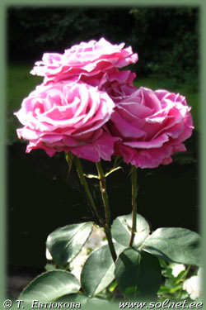
27 ноября – День матери.
Поздравляем всех мам с праздником. Желаем счастья, доброго здоровья, благополучия, мира и согласия. Мы в неоплатном долгу перед мамами. Спасибо за то, что вы есть, что благодаря вам продолжается жизнь на Земле.

Педагоги и учащиеся школы

Наши мамы
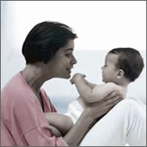
Каждую секунду в мире рождается 3 человека. Со дня рождения ребенка мать живет его дыханием, его слезами и улыбкой. Мать нужна ребенку как воздух. У мамы самое доброе сердце, самые добрые и ласковые руки, которые умеют все. В ее чутком сердце никогда не гаснет любовь, она ни к чему не остается равнодушной.
Мать – чудо мира. Своей бесконечной готовностью к самопожертвованию она внушает ребенку чувство защищенности.
Как много разных проявлений у мам, какое любящее сердце, как богата материнская душа! Писатель Н.А. Островский говорил: «Есть прекраснейшее существо, у которого мы всегда в долгу, - это мать».

18 ноября 2011 года в центре внешкольной работы прошла акция «День в стране здоровья». В ней приняли участие 6 команд из школ района. Ребята узнали о том, как интересно и занимательно можно провести свой досуг в стенах этого гостеприимного здания. Участникам акции предстояло пройти по шести станциям. На станции утренняя гимнастика участникам предстояло под предложенную музыку придумать комплекс зарядки. На станции «солнышко» из солёного теста смастерить солнце и раскрасить его. Технику квиллинга (бумагокручения) ребята осваивали на станции «очень умелые ручки». На спортивной станции дети познакомились с игровыми элементами борьбы самбо, оберег из сухой травы ребята изготовили на станции «зеленые растения», а художественная станция подготовила для ребят ватман и краски, где нужно было изобразить.
Объявляется областной конкурс детских сочинений «Почему важно участвовать в выборах?»
Конкурс проводится с 15 ноября по 30 декабря 2011 года в пять этапов:
I этап – объявление Конкурса (с 15 по 27 ноября);
II этап – написание сочинений (с 28 ноября по 3 декабря);
III - IV этап – обработка сочинений (4-12 декабря);
V этап – подведение итогов конкурса.

Веяния времени.
Сегодня современная школа в условиях модернизации образования претерпевает качественные изменения. Это происходит путем введения новых образовательных стандартов, приобретения и использование нового школьного оборудования. Вот и Понькинская школа не осталась в стороне от новых веяний. В августе благодаря поддержке партии «Единая Россия» в школу поступил новый комплекс, включающий в себя интерактивную доску, ноутбук и проектор, позволяющий использовать новые компьютерные программы при изучении, повторении и обобщении учебного материала .Вместе с тем, в школе полным ходом идет подготовка к введению новых стандартов, которые требуют от учителя другого подхода как к организации учебного процесса в целом, так и урока в частности.
Одним из примеров данной работы является подготовка и проведение интегрированных уроков.
16 ноября для учащихся 5 класса был проведен интегрированный урок литературы с математикой учителями русского языка Охрименко Т.В. и математики Христенко С.В. Урок строился на обобщении знаний учеников, полученных при изучении творчества А.С.Пушкина и умений выполнять арифметические действия с натуральными числами. Содержание учебного материала по разным предметам было объединено единой темой «Жизнь и творчество А.С.Пушкина». На уроке использовалась индивидуальная, групповая работа, работа в парах. В течение 2 уроков ребята проявили активность, заинтересованность, стремление превзойти как в личном первенстве, так и в групповой работе. Учителя на уроке использовали презентацию и возможности интерактивной доски, на которой учащиеся записывали решения и полученные в ходе вычислений данные, находили и исправляли ошибки, сверяли свои результаты с данными в презентации. В конце занятия ребята составили коллаж, в котором выразили свое отношение к уроку при помощи смайликов: урок всем понравился, настроение хорошее, желание повторить подобные уроки. Радует, что у ребят появились вопросы, ответы на которые выходили за рамки учебного материала, рассмотренного на уроке. Значит данное занятие не прошло даром, оно позволило активизировать мыслительную деятельность, узнать новое, не успокаиваться на достигнутом.
Таким образом интегрированные уроки обеспечивают развитие заинтересованности и постепенный переход к самостоятельному творчеству как учителей, так и учащихся.
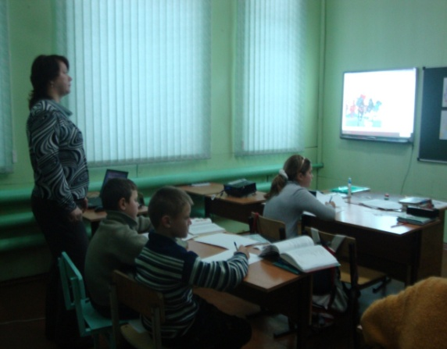

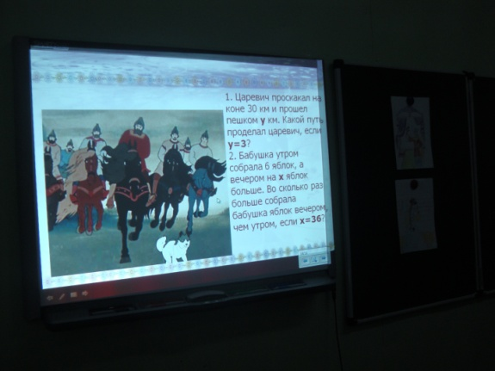
Охрименко Т.В.

«Я люблю жизнь».
Самые активные ученицы нашей школы – это девочки 5 класса приняли участие в конкурсе плакатов «Я люблю жизнь!» Это Охрименко Марина, Сурина Мария, Жукова Надежда, Базанова Ирина, Тесакова Дарья. Также в конкурсе приняла участие и ученица 8 класса – Базанова Виктория. Все плакаты интересные, красочные, содержат позитивный девиз. Работы всех участниц были направлены на муниципальный заключительный этап конкурса. С нетерпением ждём результатов!

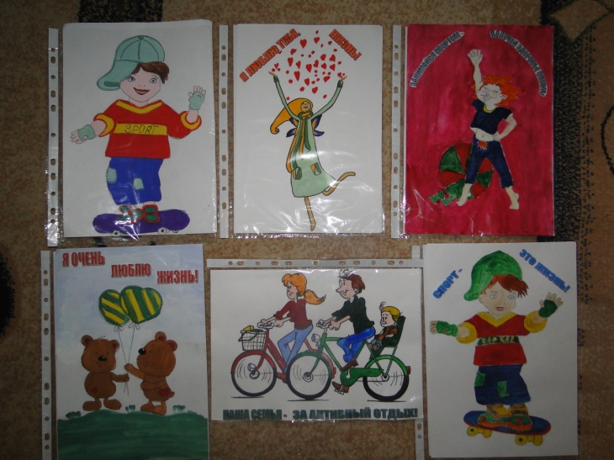

Мастер-класс по физкультуре.
В нашей школе в осенние каникулы состоялся мастер-класс по физической культуре, который проводил учитель высшей категории Нагарёв В.В. Урок проводился в 7 классе по разделу «Акробатика». В школу приехали учителя физической культуры из Палехской, Майдаковской и Сакулинской школ со своими учениками. Учащиеся 7-го класса нашей школы Симакова Мария, Герин Владислав и Сницар Екатерина показали технику выполнения акробатических упражнений: кувырок вперёд и назад, стойка на лопатках, равновесие на одной ноге «ласточка», упражнение «мостик», стойка на голове и руках. Учащиеся из других школ также присоединились к нашим ребятам в выполнении этих упражнений. Некоторые элементы акробатики они увидели впервые. Особенно им понравилось упражнение «мостик» из положения «стойка на руках». В конце занятия гости аплодисментами встретили синхронное акробатическое выступление наших учеников Герина Владислава и Симаковой Марии.

Разминка

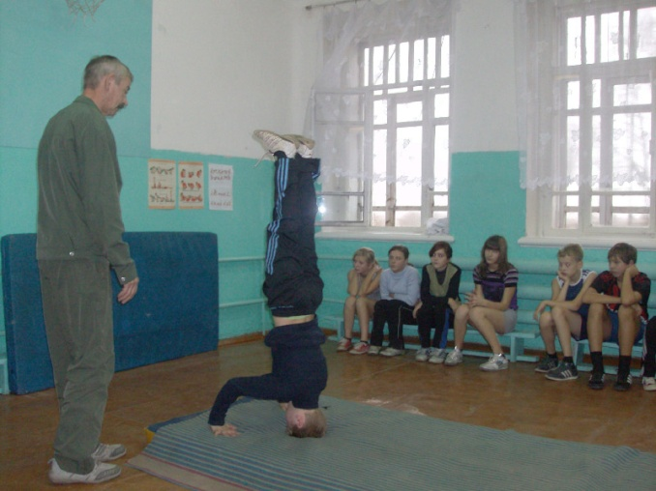
Стойка на голове и руках.
Выполняет Герин Владислав

Пустырь на месте храма
Был когда то в селе Малые Дорки красивый храм. Мало кто сейчас его помнит, старожилов практически не осталось из числа тех, кто видел храм. Нет фотографий этого храма и статей о нем в современных энциклопедиях и справочниках. Ничего не осталось, даже развалин, на том месте, где храм стоял.
Ребята 6 класса, которые занимаются в краеведческом кружке Понькинской основной школы, решили посетить это место и узнать некоторые подробности о исчезнувшем храме.
Мы побывали в селе Малые Дорки. Во время нашей поездки с нами были ученики начальной школы вместе с классным руководителем Бойковой Светланой Юрьевной. У здания библиотеки нас гостеприимно встретила Кокурина Надежда Николаевна, хозяйка народного музея крестьянского быта. Она показала нам место, где стояла церковь.
И тут нас увидел и подошел к нам житель села Малые Дорки Мишуров Виталий Петрович. Он никогда не сидит без дела и хорошо знает историю родной деревни. Виталий Петрович показал нам дом, в котором жил священник. И наконец, это для нас было большой неожиданностью, он достал из кожаной папки три фотографии, на которых можно видеть храм накануне разрушения. Пожалуй, других фотографий этого храма не сохранилось.
А в завершении прогулки по Доркам Надежда Петровна показала нам музей и угостила ароматным чаем со сладостями.
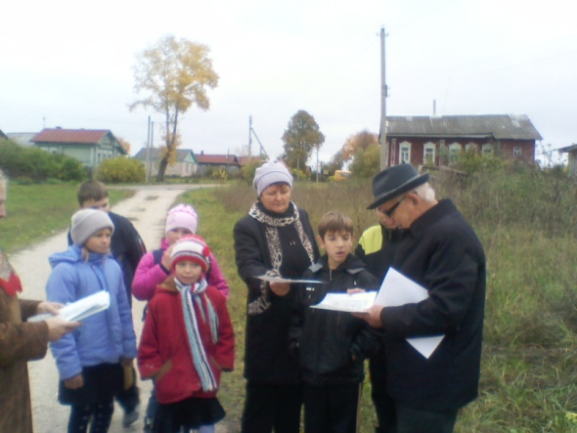
А.Н. Муравьёв

Редактор Т.В. Корнилова.
Муниципальная Понькинская ООШ,
телефон 2 – 51 - 42.
Тираж 10 экземпляров.

Редактор Т.В. Корнилова.
Муниципальная Понькинская ООШ, телефон 2 – 51 - 42. Тираж 30 экземпляров.

